

SEMINARSKI RAD – INTERNET PROGRAMIRANJE

TEMA: ftnhub

|  |  |  |
| --- | --- | --- |
| Profesor:  dr Vanja Luković |  | Studenti: |
| Željko Jovanović |  | Darko Todorović 201/2016  Lazar Dugalić 232/2016  Mladen Obradović 220/2016 |

Sadržaj

1. Opis sistema 2

2. Specifikacija zahteva 2

3. MVC projektovanje 3

3.1. Model (M) 3

3.2. VIEW (V) 4

3.3. Controller (C) 4

4. Realizovane funkcionalnosti. 5

# Opis sistema

Ovaj veb sajt je namenjen isključivo za reviziju filmova. Poenta sajta je da posetiocima da precizne infomcije o tematici filma. To podrazumeva opis radnje i trailer. Takođe, na sajtu će biti moguća registracija pomoću koje posetilac stiče uslov da ostavlja komentare i ocenjuje film.

Sajt će takođe sadržati opciju da onaj ko je registrovan može da pravi svoju plejlistu filmova. Takođe, biće omogućena pretraga po različitim parametrima kao sto su žanr, ocene, glumci, itd.

Predviđeno je da sajt sadrži i osnovne podatke o glavnim glumcima iz svakog filma kao što su ime, prezime, starost, zemlja porekla, dosadašnje uloge kao i mogućnost da budu ocenjeni od strane registrovanih članova.

Što se tiče interakcije registrovanih članova sa web sajtom, tu se pre svega misli da ostavljanje komentara i davanje ocene.

Da bi se sve ove funkcionalnosti ispunile, potrebno je formirati početnu bazu filmova i prikupiti sve potrebne podatke.

Nakon toga, filmove treba sortirati po osnovnim i podkategorijama.

# Specifikacija zahteva

Dokumentovana specifikacija zahteva od strane naručioca aplikacije.

**TABELA SPECIFIKACIJE ZAHTEVA**

|  |  |  |  |  |
| --- | --- | --- | --- | --- |
| Rbz | Zahtev | Segment | Prioritet | Akter |
| FZ. 1 | Sign In/Log | Logovanje pomocu forme | O | Gost |
| FZ. 2 | Film | Trailer i osnovni podaci | O | Klijent |
| FZ. 3 | Ocenjivanje | Ocena od 1 do 10 | V | Gost |
| FZ. 4 | Komentarisanje | Gost ostavlja komentar na film/seriju | V | Gost i admin |
| FZ. 4 | Pretraga | Gost vrsi pretragu pomocu definisanih parametara | O | Gost |
| FZ.6 | Watchlist | Korisnik kreira plejlistu filmova koje planira da gleda | O | Gost |

Tabela 1. Specifikacija funkcionalnih zahteva

**Zahtev** je tekstualni opis FZ-a.

**Segment** je logički deo sajta (logovanje, korpa…).

**Prioritet** je jedno od sledećih slova (O – obavezan, V – važan, M – moguć, B - budući).

**Akter** je tip korisnika koji će izvršavati opisanu funkcionalnosti (gost, admin, klijent…)

# MVC projektovanje

## Model (M)

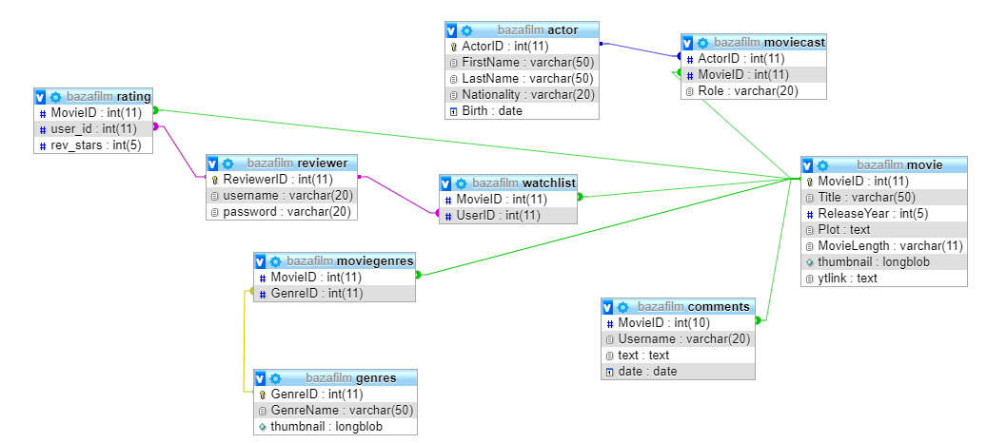

Za svaku od tabela u bazi dati opis neophodnih DAO metoda .

* DAOUsers
* public function insertUser($username, $password)-Ubaca usera u bazu
* public function getUserByUsernamePassword($username, $password)-Vraća usera po usernameu i šifri
* public function getUserByUsername($username)-Vraća usera po usernameu
* public function getAllUsers()-Vraća sve usere
* public function deleteUser($username)- Briše usera
* public function selectUserID($username)-Selectuje usera po ID
* DAOMovies
* public function getAllMovies()-Vraća sve filmove
* public function getAllGenres()-Vraća sve žanrove
* public function getAllByGenre($id)-Vraća sve po žanru
* public function getAllByGenreName($name, $id)-Vraća selektovani žanr
* public function getMovieByID($id)-Vraća film po ID
* public function getMovieByKeyword($key)-Vraća film po ključnoj reči
* public function getActorsByMovieId($id)-Vraća glumce po ID
* public function insertRate($movieid, $userid, $rate)-Ubaca ocenu
* public function getUserID($username)-Vraća user ID
* public function getMovieID($id)-Vraća ID filma
* public function deleteRate($movieid, $userid)-Briše review
* public function getAverageRate($movieid)-Daje srednju ocenu filma
* public function insertComment($MovieID,$UserID,$comment){-Ubaca komentar
* public function getCommentByMovieID($MovieID)-Vraća komentar po ID filma
* public function getAllComments()-Vraća sve komentare
* public function insertMovie($Title,$ReleaseYear,$Plot,$MovieLength,$thumbnail,$ytlink)-Ubacuje film
* public function deleteMovie($Title)-Briše film
* public function deleteRateByUsername($username)-Briše ocenu po usernameu korisnika
* public function getRate($MovieID){-Vraća ocenu
* public function getAllWatchlist(){-Vraća watchlist
* public function getID(){-Vraća ID
* public function insertWatchlist($MovieID,$UserID){-Kreira watchlist
* public function getMovie($MovieID){-Vraća ID filma

## VIEV (V)

Pomoću wireframing alata (Wireframe.cc) nacrtana je skica kako će stranice izgledati (header, footer, menu, levi i desni deo).

**Početna strana**

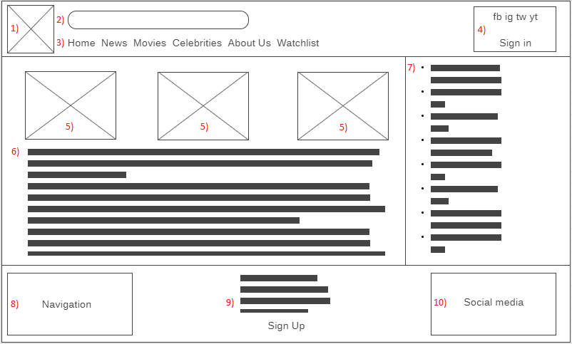

Slika 1. Izgled početne strane

1. Logo sajta
2. Search bar za pretragu filmova i serija na sajtu
3. Navigacija koja će sadržati sledeće stranice (Home, News, Movies, Celebrities, About Us, Watchlist)
4. Društvene mreže sa kojima je stranica povezana (linkovi) i Sign in (prijavljivanje na sajt)
5. Najnoviji trejleri za filmove / serije
6. Top novosti (O filmovima, serijama, glumcima itd.)
7. Top filmovi svih vremena
8. Navigacija na ostale stranice
9. Kratke informacije o sajtu i registracija na sajt
10. Društvene mreže sa kojima je stranica povezana (linkovi)

**Stranica filma**

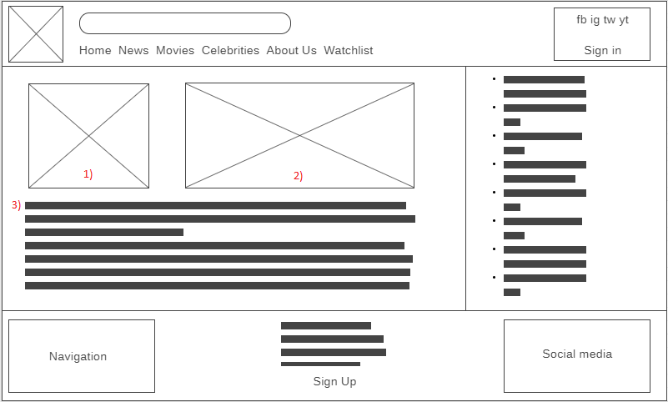

Slika 2. Izgled stranice svakog filma / serije

1. Cover – slika filma / serije
2. Trejler filma
3. Opis filma (radnja, glumci, režija itd.)

## Controller (C)

|  |  |  |  |
| --- | --- | --- | --- |
| TIP | RUTA | AKCIJA | PARAMETRI |
| POST | controllerUsers.php | all |  |
| POST | controllerMovies.php | all |  |

class ControllerMovies {

function getAllMovies(){

include '../movies/viewShowAllMovies.php';

}

function getMoviesByGenre() {

$id = isset($_GET['GenreID'])? $_GET['GenreID'] : "";

include '../movies/viewShowMoviesByGenre.php';

}

function searchMovie(){

$ttl = isset($_GET['keyword'])? $_GET['keyword'] : "";

if(!empty($ttl)){

$dao = new DAOMovies();

$mvs = $dao->getMovieByKeyword("%".$ttl."%");

$a = "<a href = '../movies/viewShowAllMovies.php'>Back</a>";

include 'SearchResults.php';

}

else {

include 'viewShowAllMovies.php';

}

}

function MovieDetalis() {

include 'movieInfo.php';

}

function insertRate(){

$dao = new DAOMovies();

$movid = isset($_GET['MovieID'])? $_GET['MovieID'] : "";

$user = $_SESSION['user_logged']->username;

$ui = $dao->getUserID($user);

$userid = $ui['ReviewerID'];

$rate = isset($_GET['rate'])? $_GET['rate'] : "";

if(!empty($rate)){

$dao = new DAOMovies();

$dao->deleteRate($movid, $userid);

$dao->insertRate($movid, $userid, $rate);

$ms = "Rated succesfully !";

include 'movieInfo.php';

}

else {

$ms = "You must select one grade !";

include 'movieInfo.php';

}

}

function insertComment(){

$dao=new DAOMovies();

$movid = isset($_GET['MovieID'])? $_GET['MovieID'] : "";

$comment=isset($_GET['comment'])? $_GET['comment'] : "" ;

$UserID=isset($_GET['UserID'])? $_GET['UserID'] : "";

if(!empty($_GET['comment'])){

$dao->insertComment($movid,$UserID,$comment);

}else{

$msg="You have to fill this field !";

}

include '../movies/movieInfo.php';

}

}

class ControllerUsers {

function goLoginUser() {

include 'viewLogin.php';

}

function testInput ($data) {

$data = trim($data);

$data = stripslashes($data);

$data = htmlspecialchars($data);

return $data;

}

function loginUser () {

$cu = new ControllerUsers();

$username = isset($_POST['username'])? $cu->testInput($_POST['username']) : "";

$password = isset($_POST['password'])? $cu->testInput($_POST['password']) : "";

$remember_user = isset($_POST['remember_user'])? $_POST['remember_user'] : "";

if(!empty($username) && !empty($password)) {

$daoC = new DAOUsers();

$userC = $daoC->getUserByUsernamePassword($username, $password);

if($username == $userC['username'] && $password == $userC['password']) {

if(isset($_SESSION['user_logged'])) {

unset($_SESSION['user_logged']);

$user_logged = new modelUser($username, $password);

$_SESSION['user_logged'] = $user_logged;

if($remember_user == "Yes") {

$toCookie = array("user" =>$_SESSION["user_logged"]->username, "pass"=>$_SESSION["user_logged"]->password);

$json = json_encode($toCookie);

setcookie("json_cookie", $json, time() + (10), "/");

} else {

setcookie("json_cookie", "", time()-3600, "/");

}

header("Location:../movies/viewShowAllMovies.php");

} else {

$user_logged = new modelUser($username, $password);

$_SESSION['user_logged'] = $user_logged;

if($remember_user == "Yes") {

$toCookie = array("user" =>$_SESSION["user_logged"]->username, "pass"=>$_SESSION["user_logged"]->password);

$json = json_encode($toCookie);

setcookie("json_cookie", $json, time() + (10), "/");

} else {

setcookie("json_cookie", "", time()-3600, "/");

}

include 'viewDashboard.php';}

} else {

$msg = "Wrong username or password";

include 'viewLogin.php';

}

} else {

$msg = "You must fill in all fields";

include '../users/viewLogin.php';

}

}

function logoutUser () {

session_start();

$idCh = isset($_GET['username'])? $_GET['username'] : "";

if(isset($_SESSION['user_logged'])) {

if ($idCh == $_GET['username']) {

session_destroy();

unset($_SESSION['user_logged']);

header("Location:../index.php");

} else {

header("Location:../index.php");

exit;

}

}

}

// Kod za registraciju

function registerUser () {

$cu = new ControllerUsers();

$username = isset($_POST['username'])? $cu->testInput($_POST['username']) : "";

$password = isset($_POST['password'])? $cu->testInput($_POST['password']) : "";

$password_c = isset($_POST['password_c'])? $cu->testInput($_POST['password_c']) : "";

if(!empty($username) && !empty($password) && !empty($password_c)) {

if (strlen($password) >= 8) {

if($password == $password_c) {

$daoC = new DAOUsers();

$userC = $daoC->getUserByUsername($username);

if($username != $userC['username']) {

$dao = new DAOUsers();

$newuser = $dao->insertUser($username, $password);

$msg = "You have successfully registered, now you can log in";

include 'viewLogin.php';

} else {

$msg = "Username already exist, you can choose another one";

include 'viewRegister.php';

}

} else {

$msg = "Passwords don't match";

include 'viewRegister.php';

}

} else {

$msg = "Password need to have at least 8 characters";

include 'viewRegister.php';

}

} else {

$msg = "You must fill in all fields";

include 'viewRegister.php';

}

}

function goRegisterUser () {

include 'viewRegister.php';

}

function validate(){

$cu = new ControllerUsers();

if($_SERVER['REQUEST_METHOD'] == 'POST'){

$name = isset($_POST['name'])? $cu->testInput($_POST['name']) : "";

$email = isset($_POST['email'])? $cu->testInput($_POST['email']) : "";

$message = isset($_POST['message'])? $cu->testInput($_POST['message']) : "";

if (!empty($name) && !empty($email) && !empty($message)){

if(preg_match("/^[a-zA-Z]*$/", $name)){

if(filter_var($email,FILTER_VALIDATE_EMAIL)){

if(strlen($message) > 10) {

// ???

$err = "Message sent succesfully !";

include '../users/viewContact.php';

}

else {

$err = "Must have atleast 10 characters !";

include '../users/viewContact.php';

}

}

else {

$err = "Invalid email !";

include '../users/viewContact.php';

}

}

else {

$err = "Name must contain only letters !";

include '../users/viewContact.php';

}

}

else {

$err = 'All fields must be filled !';

include '../users/viewContact.php';

}

}

else {

$err = 'Wrong method !';

include '../users/viewContact.php';

}

}

}

# Realizovane funkcionalnosti.

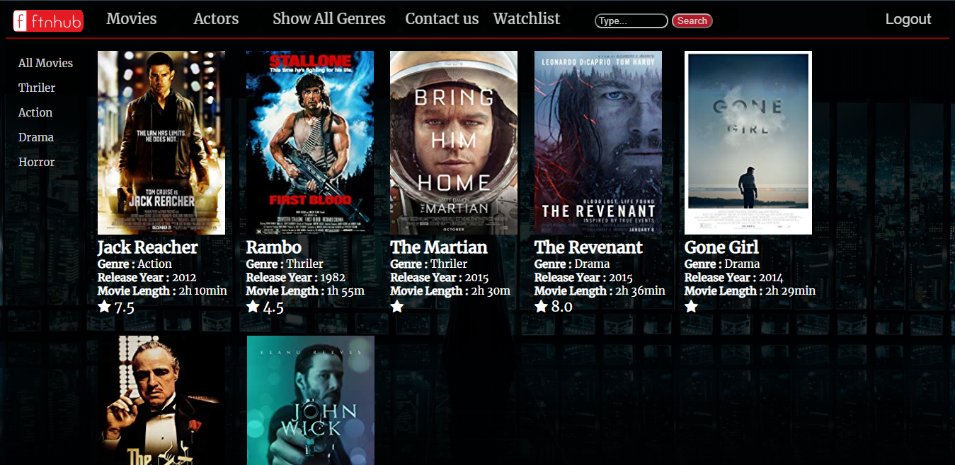

Slika 1: Prikaz početne stranice

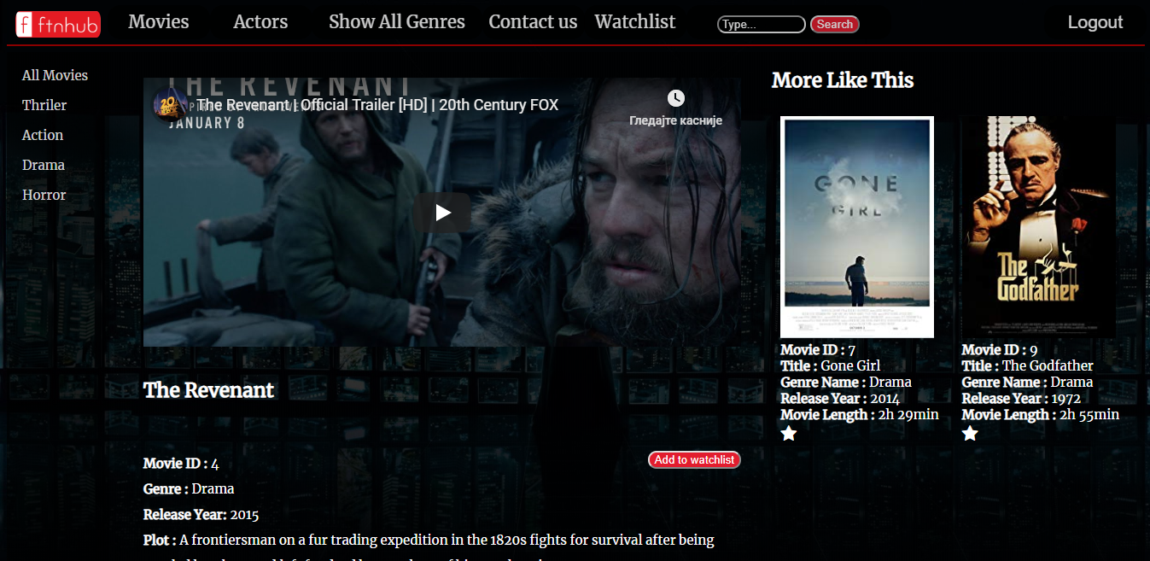

Slika 2 : Prikaz filma

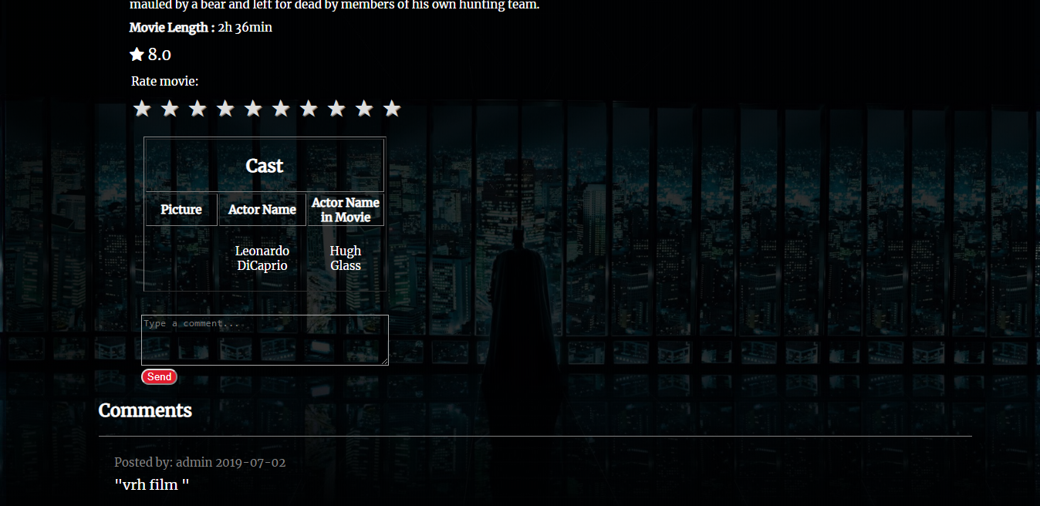

Slika 3: Prikaz davanja ocene filma i komentara

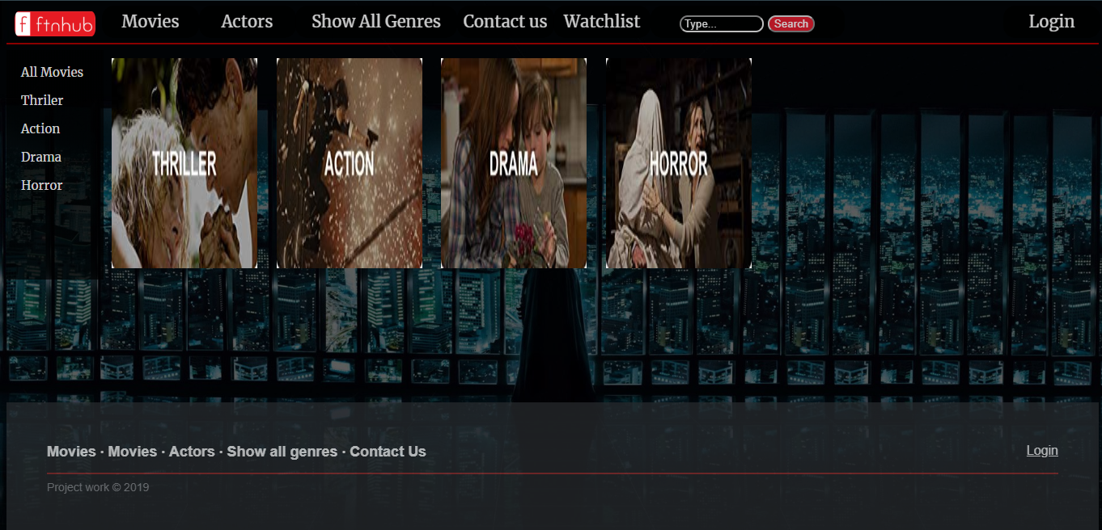

Slika 4: Prikaz svih žanrova

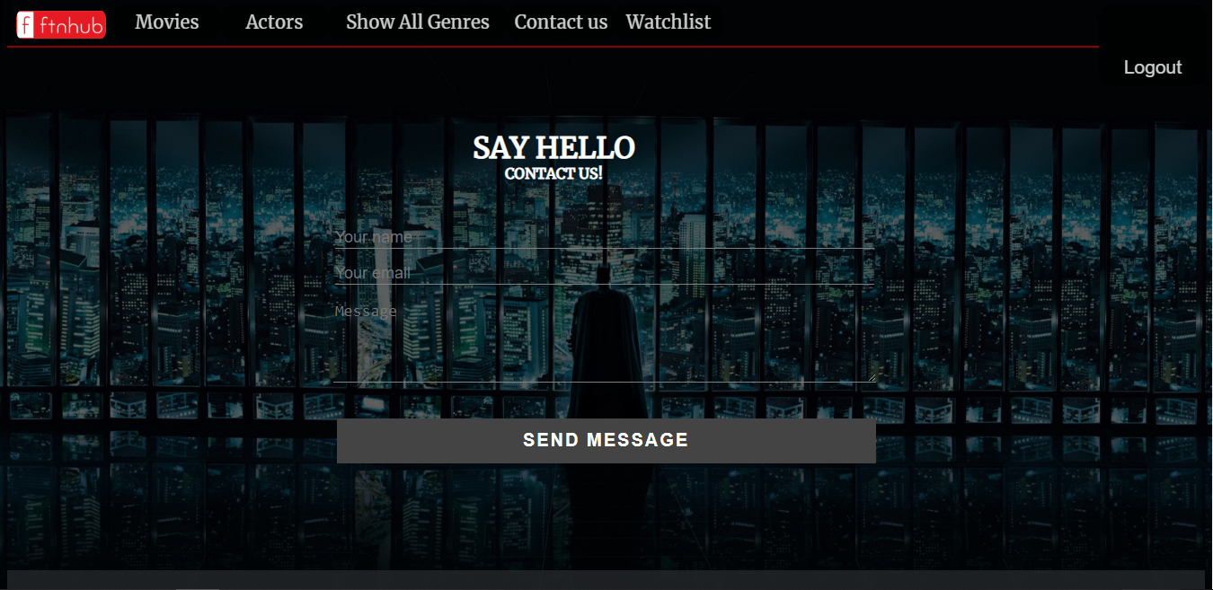

Slika 5: Izgled contact us forme

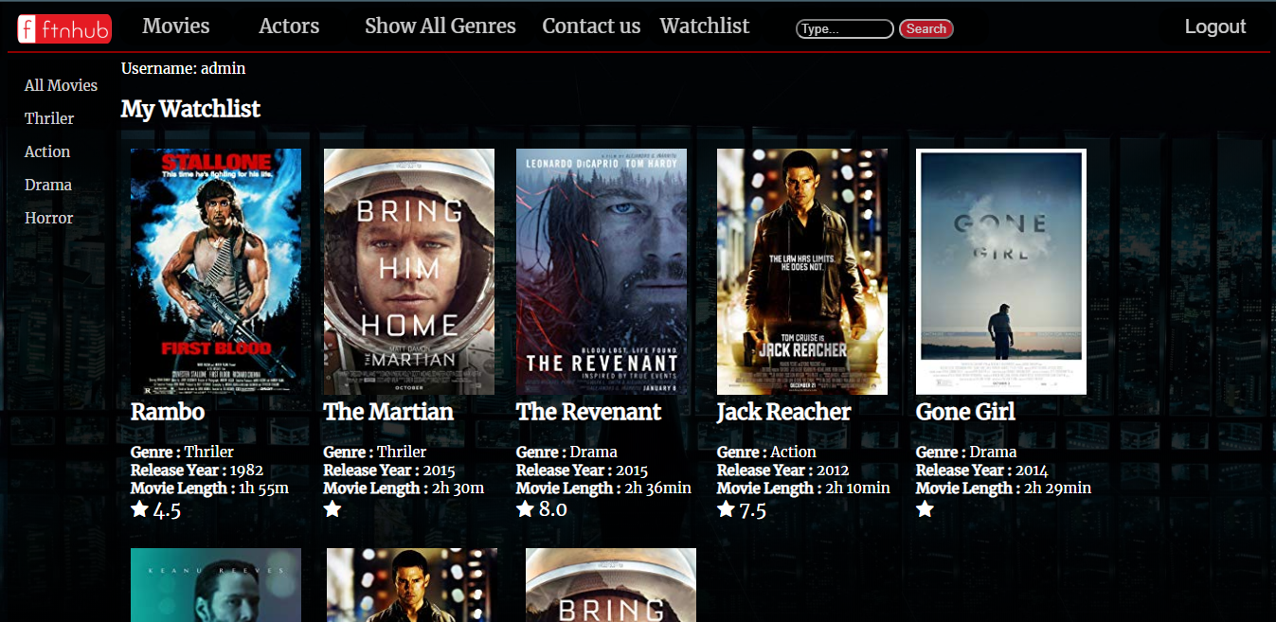

Slika 6: Prikaz Watchliste

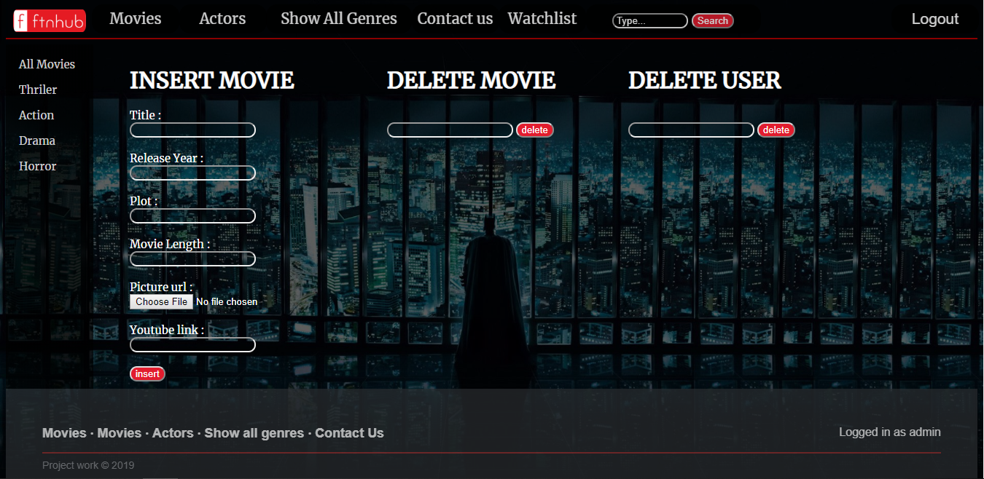

Slika 7: Prikaz admin panela

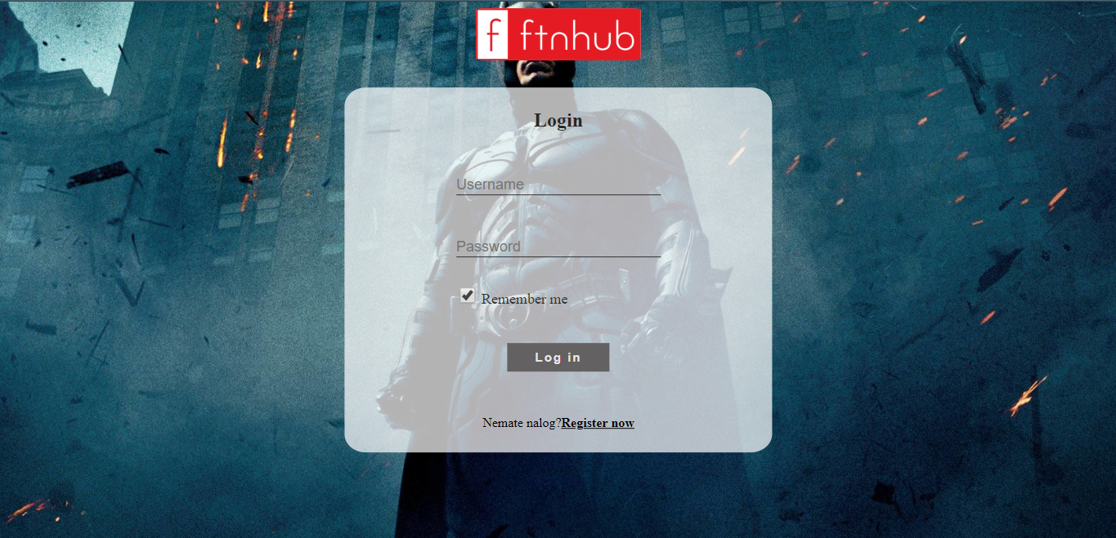

Slika 8 : Prikaz login/register strane